Cezary Boguszewski
S18823@pjwstk.edu.pl gr 20c

Wypożyczalnia pojazdów „Czar-car”

Dokumentacja do projektu z przedmiotu MAS

Spis treści
DZIEDZINA PROBLEMOWA 3
CEL 4
ZAKRES ODPOWIEDZIALNOŚCI SYSTEMU 5
UŻYTKOWNICY SYSTEMU 6
WYMAGANIA UŻYTKOWNIKA 7
WYMAGANIA NIEFUNKCJONALNE 9
Wymagania funkcjonalne 10
Diagram analityczny 11
Diagram projektowy 11
Scenariusz przypadku użycia „Wypożyczenie" 12
Diagram sekwencji- przypadek użycia „Wypożyczenie” 13
Diagram aktywności – przypadek użycia „Wypożyczenie” 14
Diagram stanów- klasa „Pojazd” 14
Prototyp interfejsu użytkownika – przypadek użycia „Wypożyczenie” 15

DZIEDZINA PROBLEMOWA

„Czar-car” to firma działająca od kilku lat w branży wypożyczania pojazdów dla klienta. Firma prosperowała nienagannie przez ostatnie lata działania, jednakże przez rozwój technologii konkurencja zostawiła ją w tyle. Żeby uniknąć upadku firmy przez straty klientów na rzecz konkurencji firma postanowiła stworzyć system informatyczny obsługujący wypożyczalnie samochodów.

CEL

Wprowadzenie systemu ma na celu zautomatyzowanie wypożyczania samochodów, poprzez stworzenie ujednolicenie informacji w bazie danych na temat klientów, pracowników, dostępnych pojazdów. System pozwoli na możliwość szybszego zdalnego wypożyczenia samochodu i łatwość przeglądania dostępnych pojazdów.

ZAKRES ODPOWIEDZIALNOŚCI SYSTEMU

System powinien umożliwiać przechowywanie danych o klientach , pojazdów, pracowników.. Aplikacja , wykorzystując dane z bazy danych powinna być interfejsem pozwalającym na złożenie zamówienia w wypożyczalni samochodów przez klienta. System nadaje prawo użytkownikom przeglądanie oferty sklep a administratorowi aktualizacje oferty sklepu.

UŻYTKOWNICY SYSTEMU

Pracownik wypożyczalni
Klient
Administrator
Podsystem czasu – Proces wylicza pensje miesięczna pracownika.

WYMAGANIA UŻYTKOWNIKA

Dla pracownika przechowywane są imię, naziwsko, data urodzenia, wiek , PESEL, email, pensja godzinowa, rodzaj etatu, ilość nadgodzin, pensja miesięczną.

Dla pracownika powinna być możliwość wyliczenia pensji miesięcznej.

Dla klienta przechowywane są imię, nazwisko, data urodzenia, wiek , PESEL, email, id klienta(unique).

Klient powinien posiadać opcje dodania swojego prawa jazdy, które zawiera imie nazwisko , idPrawa Jazdy oraz Kategorię.

Dla klienta powinna być możliwość sprawdzenia czy posiada prawo jazdy.

Dla wypożyczalni powinna być przechowywana nazwa oraz lista pojazdów znajdująca się w tej wypożyczalni.

Dla wypożyczalni powinna być możliwość wyświetlenia listy pojazdów.

Dla wypożyczalni powinna być możliwość wyświetlenia obecnie dostępnych pojazdów.

Pojazd powinien mieć możliwość zmiany jego dostępności.

Dla pojazdu powinno być przechowywane jego id, cena oraz dostępność.

Każdy pojazd posiada swoje szczegółowe dane w których składa się jego marka, model, rok produkcji, pojemność silnika.

Pojazdy dzielą się na motocykle oraz samochody.

Dla motocyklu przechowywany jest typ.

Dla samochodu przechowywana jest ilość drzwi i typ silnika.

Samochody dzielą się na samochód osobowy oraz samochód dostawczy.

Dla samochodu osobowego przechowywana jest liczba miejsc siedzących.

Dla samochodu dostawczego przechowywana jest ładowność.

Klient ma możliwość wypożyczenia samochodu.

Przechowywane są dane na temat wypożyczenia : id, DataOd, DataDo , koszt długość Wypożyczenia.

System wspomaga użytkowników w:

Złożenia zamówienia wypożyczenia( klient z prawem jazdy).

Wyświetleniu listy dostępnych pojazdów(klient, pracownik, administrator).

Wyświetleniu listy wszystkich pojazdów(klient, pracownik, administrator).

Dodania prawa jazdy do systemu(klient bez prawa jazdy).

Usunieciu prawa jazdy z systemu(klient z prawem jazdy)

Anulowaniu wypożyczenia (klient, pracownik).

Usunieciu lub dodaniu pojazdów do listy pojazdów(administrator).

Zmiany dostępności pojazdu (administrator).

Wyliczanie pensji miesięcznej(automatycznie pod koniec miesiąca).

WYMAGANIA NIEFUNKCJONALNE

System powinien spełniac następujące warunki:

- Aplikacja systemu powinna działać w środowisku Microsoft Windows XP lub nowszym
- Baza danych powinna być zaimplementowana w środowisku Oracle
- System powinien pozwolić na równoległą pracę co najmniej 40 procesów

- Dysk, na którym zostanie zaimplementowana baza danych nie powinien być mniejszy niż 20TB

Wymagania funkcjonalne
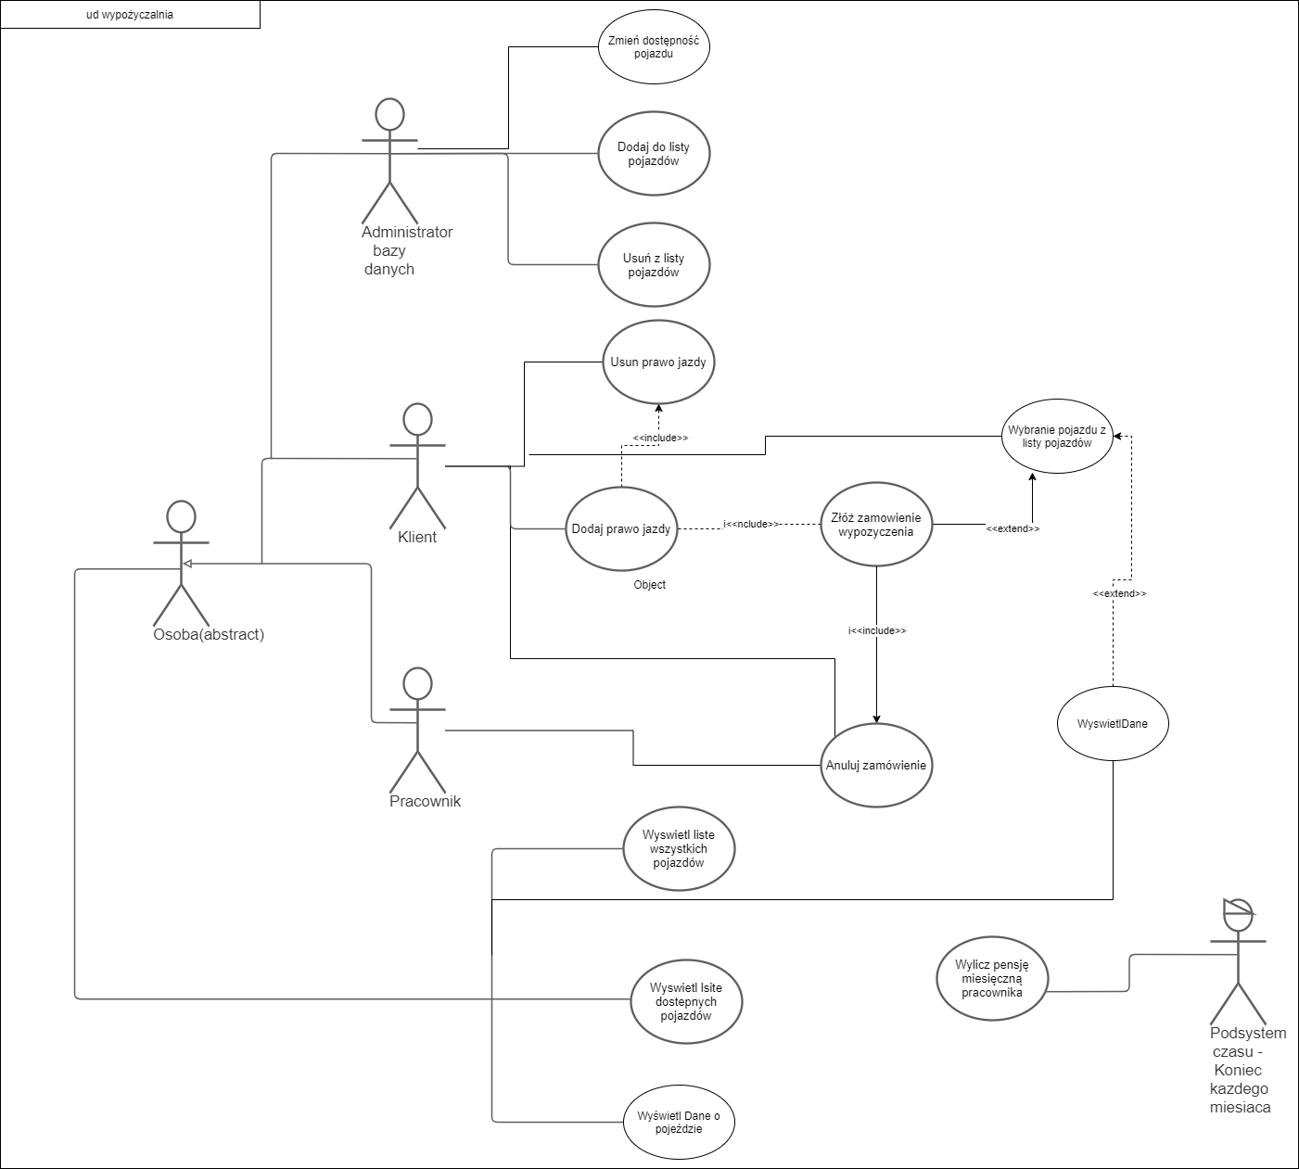

Diagram analityczny
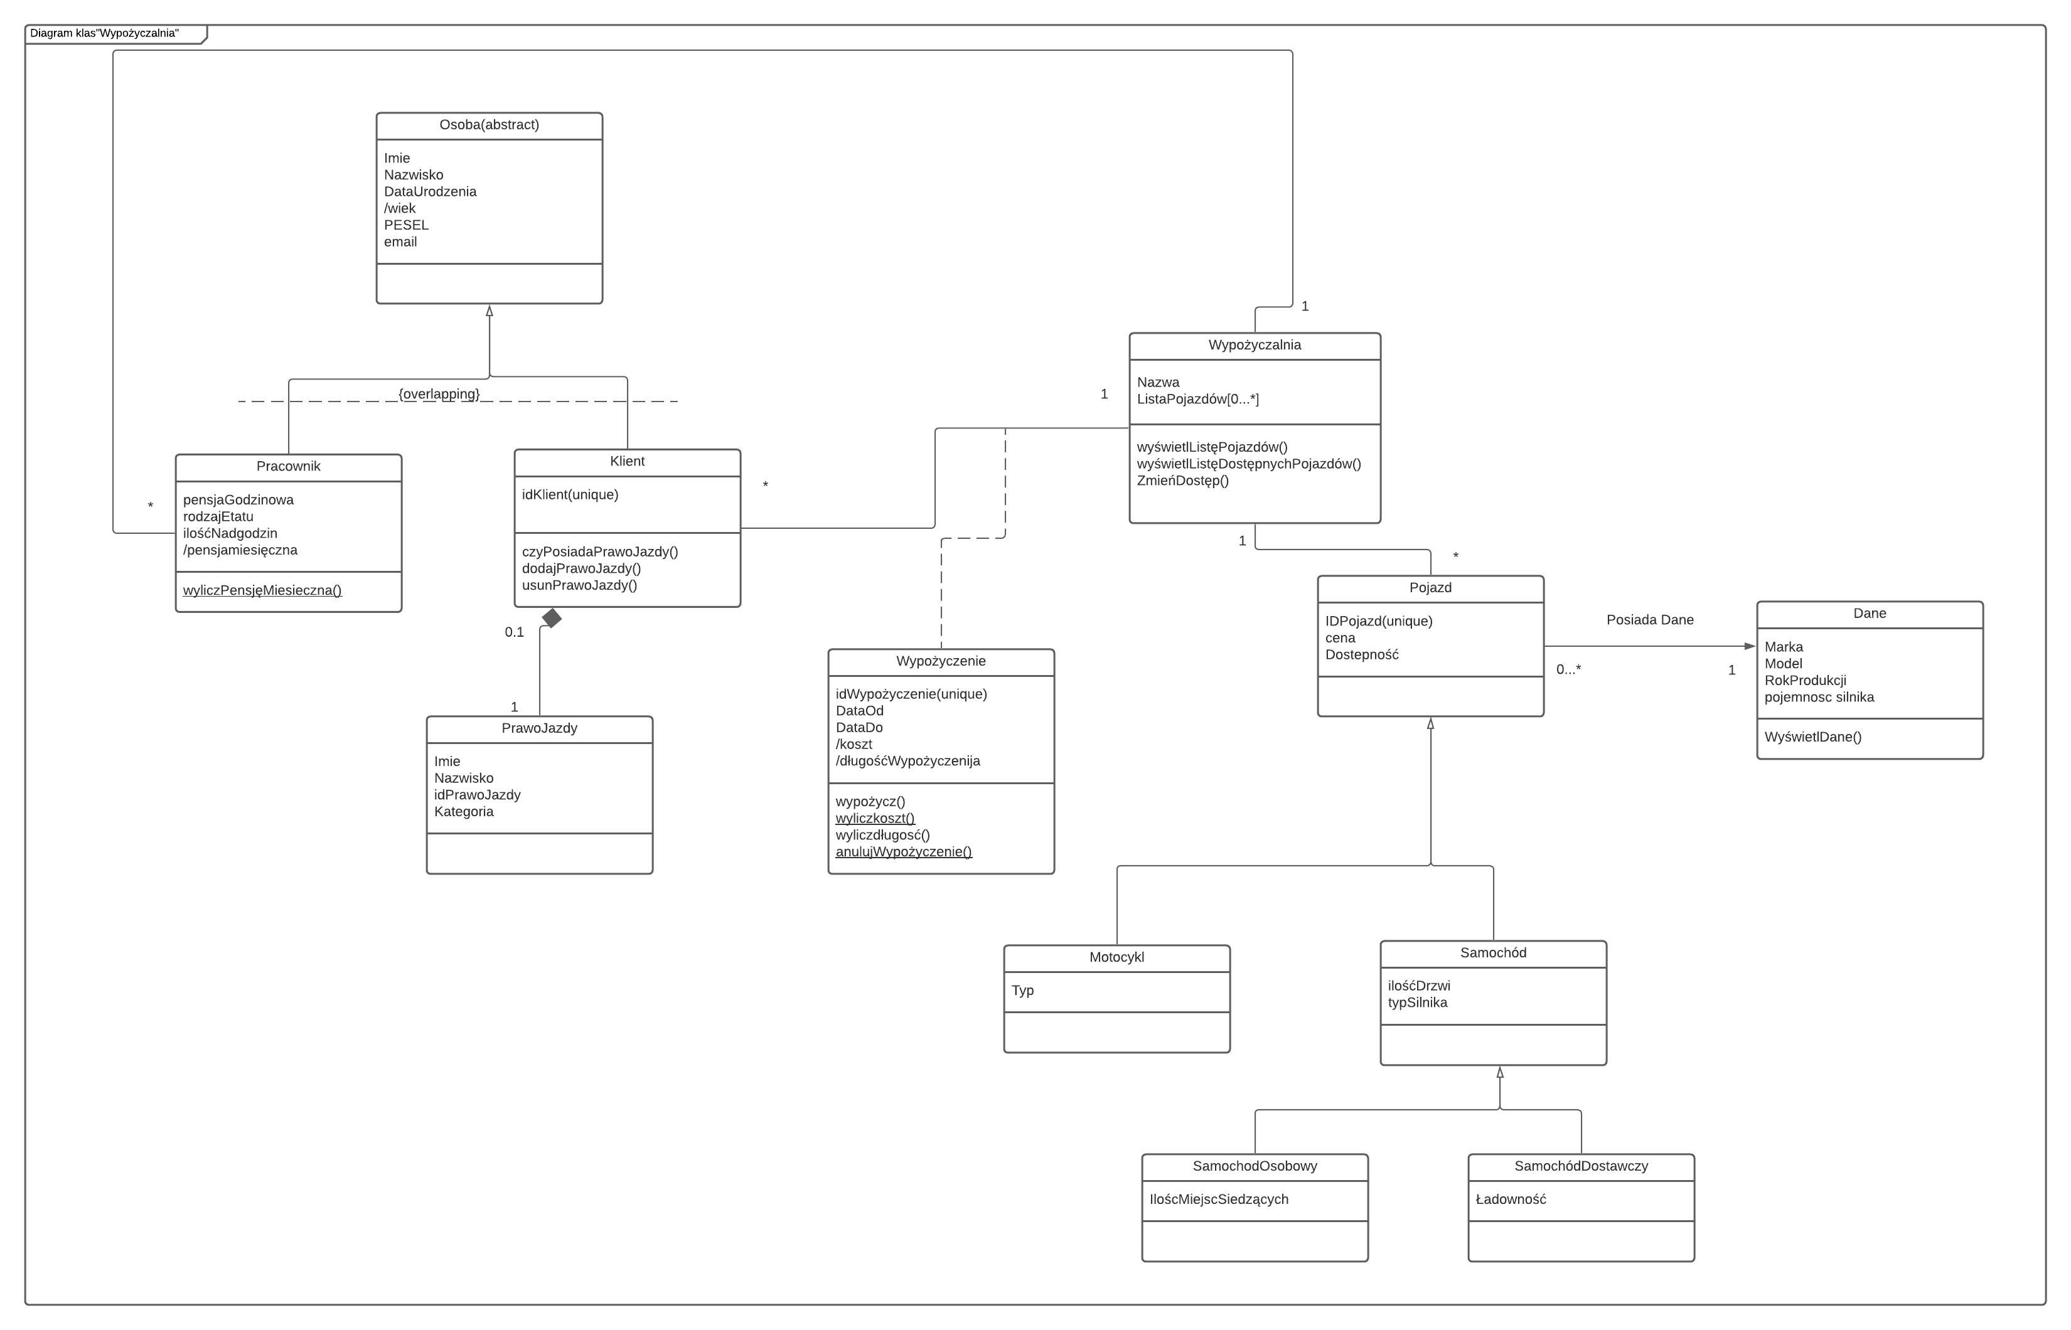

Diagram projektowy

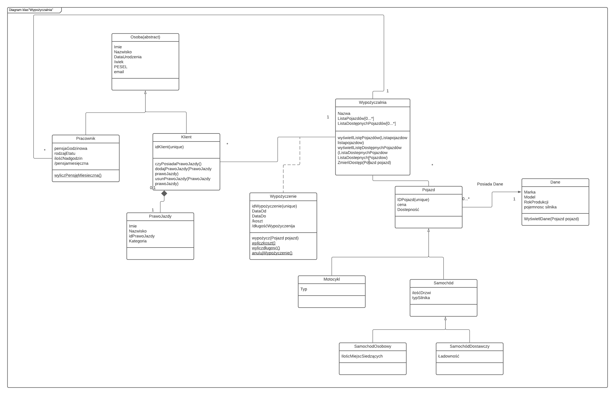

Scenariusz przypadku użycia „Wypożyczenie"

Scenariusz dla: | Wypożyczenie pojazdu
Warunek początkowy | Klient znajduje się na stronie głównej nie ma dodanego prawa jazdy.
Główny przebieg zdarzeń: | - Przypadek użycia wywołuje Klient.  - Klient klika przycisk z zakładki „prawo jazdy” na stronie głównej.  - Klient dodaje prawo jazdy poprzez wpisanie danych potrzebnych do dodania prawa jazdy.  - Klient klika przycisk „dodaj prawo jazdy”.  - System wyświetla komunikat o poprawnym dodaniu prawa jazdy.  - Klient klika przycisk zakładki „Lista pojazdów”.  - Klient wybiera pojazd.  - Klient klika przycisk „Wyświetl dane”  - System wyświetla okienko z szczegółowymi danymi pojazdu.  - Klient klika na przycisk „Wypożycz ” przy przedmiocie.  - System wyświetla okno z możliwością uzupełnienia pola od i do kiedy ma być wypożyczenie.  - Klient uzupełnia pola i zatwierdza przyciskiem „Zatwierdź”.  - System wyświetla komunikat o zatwierdzonym wypożyczeniu i cenie z przyciskiem „Zapłać”.  - Klient wciska przycisk „Zapłać”.  - System informuje o zakończeniu procesu. Koniec przypadku użycia.
3a Klient ma już dodane prawo jazdy i system wyświetla to .Idź do punktu 6.
3b Klient niepoprawnie wypełnia dane do prawa jazdy.
3b.1 System wyświetla komunikat o źle wypełnionych danych i wraca do punktu 3.
11a.System wyświetla okno z komunikatem że pojazd jest niedostępny. Idź do punktu 6.
Warunek końcowy | Brak.

Diagram sekwencji- przypadek użycia „Wypożyczenie”
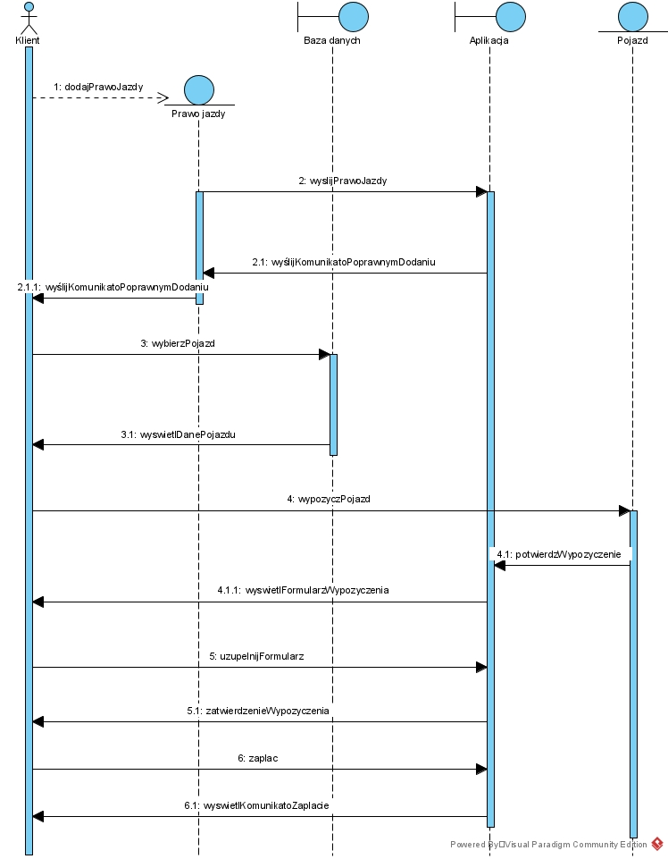

Diagram aktywności – przypadek użycia „Wypożyczenie”
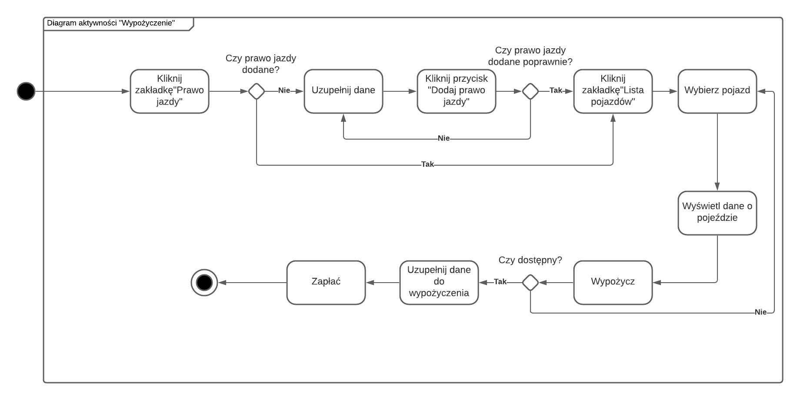

Diagram stanów- klasa „Pojazd”

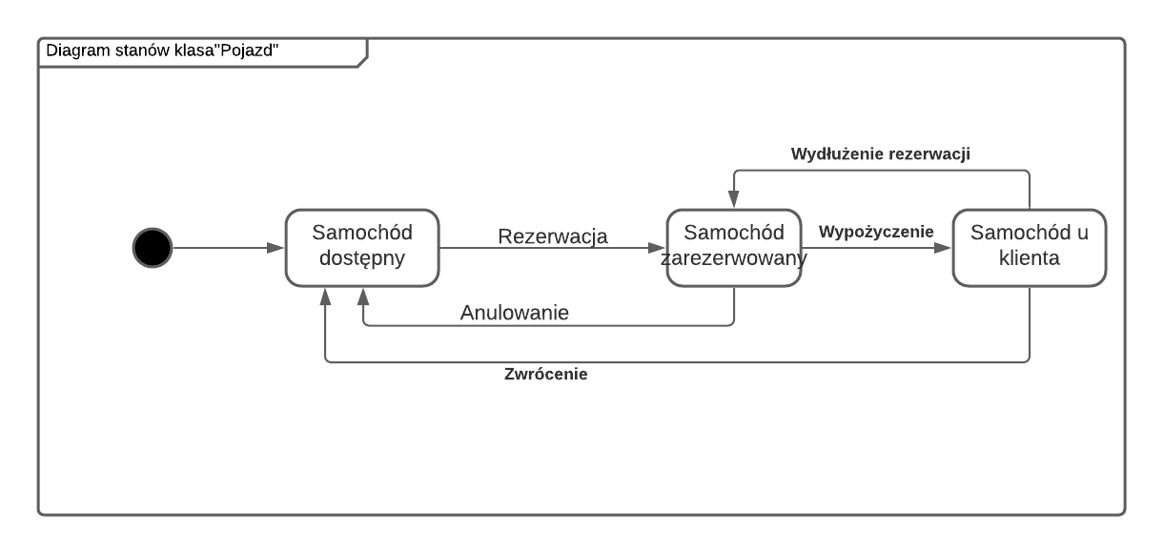

Prototyp interfejsu użytkownika – przypadek użycia „Wypożyczenie”

Strona główna



Lista pojazdów
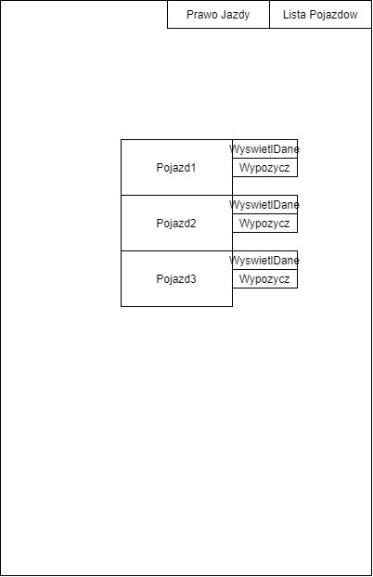

Formularz wypożyczenia
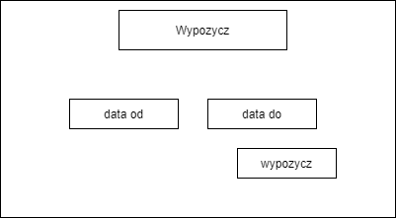

Dane pojazdu

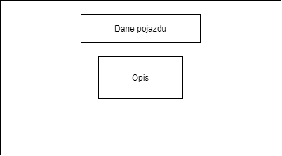

Okienko zapłaty
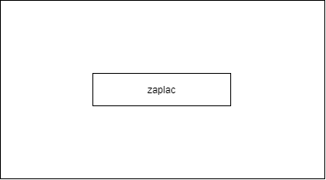

Dodanie prawa jazdy
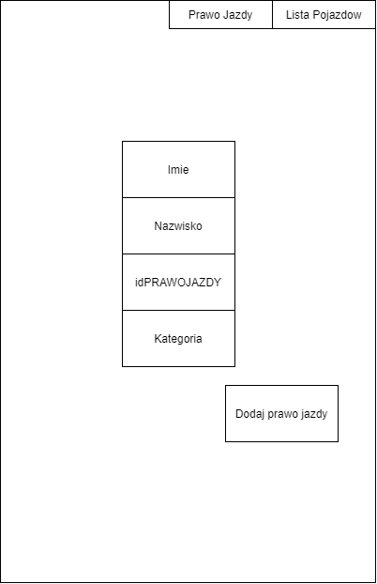

Informacja o prawie jazdy
